Программно-методические комплексы
Алгебра 10
Наглядная алгебра
Математика в задачах и решениях
Десятибалльный мониторинг

АЛГЕБРА 10
Программно-методический комплекс по курсу алгебры

Описание:
Пакет предназначен для проведения уроков под руководством учителя и для самостоятельной работы учащихся 10-го класса.
ПМК «Алгебра-10» - обучающая программа по математике, созданная в среде Flash. В ее основе лежит идея динамической визуализации математических объектов, с помощью которой объясняются наиболее сложные понятия всего школьного курса алгебры:
• тригонометрические функции числового аргумента;
• обратные тригонометрические функции;
• решение тригонометрических уравнений;
• периодические функции;
• преобразования графиков функций;
• и т.п.
Программа содержит:
• 32 урока, каждый из которых представляет собой несколько «страниц» учебника с встроенной анимацией;
• 12 интерактивных моделей;
• более 250 задач с решениями;
• графопостроитель "Графическая доска";
• учебный графопостроитель, позволяющий строить графики кусочных и периодических функций, выкалывать точки на графике, преобразовывать график естественным образом и т.д
Программно-методический комплекс включает методические рекомендации и руководство пользователя.
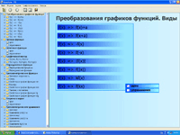
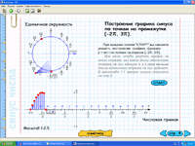
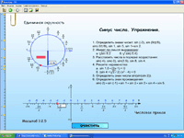
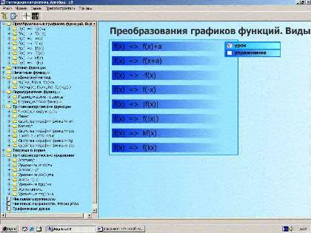
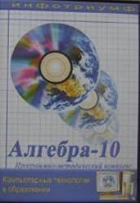

Программно-методический комплекс "Алгебра-10"
(серия "Наглядная математика")
Программно-методический комплекс "Алгебра-10" предназначен как для проведения занятий по математики под руководством учителя, так и для самостоятельной работы учащихся 10-го класса.
ПМК "Алгебра-10" включает в себя:
{[Главный экран программы]}
* 31 демонстрационный урок с упражнениями
* 2 графопостроителя o более 250 задач, включая исследовательские и задачи с параметром
* 11 интерактивных моделей
Список уроков:
1. Преобразование графиков вида f(x) => f(x) + a
2. Преобразование графиков вида f(x) => f(x + a)
3. Преобразование графиков вида f(x) => -f(x)
4. Преобразование графиков вида f(x) => f(-x)
5. Преобразование графиков вида f(x) => |f(x)|
6. Преобразование графиков вида f(x) => f(|x|)
7. Преобразование графиков вида f(x) => kf(x)
8. Преобразование графиков вида f(x) => f(kx)
9. Четные функции
10. Нечетные функции
11. Графический метод решения уравнений и неравенств вида f(x) = a, f(x) > a, f(x)
12. Графический метод решения уравнений и неравенств вида f(x) = g(x), f(x) > g(x), f(x)
13. Периодические процессы
14. Периодические функции
15. Числовая окружность
16. Синус числа
17. Свойства и график функции синус
18. Косинус числа
19. Свойства и график функции косинус
20. Тангенс и котангенс
21. Свойства и график функции тангенс
22. Свойства и график функции котангенс
23. Теорема о корне
24. Арксинус
25. Решение уравнений вида sin x = a
26. Арккосинус
27. Решение уравнений вида cos x = a
28. Арктангенс
29. Решение уравнений вида tg x = a
30. Арккотангенс
31. Решение уравнений вида ctg x = a
Программно-методический комплекс "Алгебра-10" прошел экспертизу в экспертном совете Министерства образования Республики Беларусь и получил положительный акт экспертизы № 130 от 17.12.2003.

Наглядная алгебра, 9 класс
Электронное средство обучения “Наглядная алгебра. 9 класс” представляет собой комплект интерактивных компьютерных моделей и тренажеров, относящихся к следующим разделам школьного курса алгебры 9-го класса
· “Функции”
· “Системы уравнений с двумя переменными”
· “Квадратичные функции”
· “Комбинаторика и теория вероятностей”
Программа включает 40 небольших приложений, каждое из которых имеет своей целью помочь учащимся в усвоении ключевых понятий курса алгебры 9-го класса или закреплении полученных навыков.
Особенно полезными могут быть модели и тренажеры относящиеся к новой содержательной линии “Комбинаторика и теория вероятностей”. Учебный материал этой линии, как известно, объективно труден не только для усвоения, но и для преподавания, в том числе и на углубленном уровне.
В комплект входит также учебный графопостроитель, с помощью которого можно строить графики стандартных функций, а также кусочно-заданных и с “выколотыми” точками, решать графическим методом уравнения и неравенства.
Комплект предназначен как для использования учителем в учебном процессе, так и для самостоятельной работы учащихся. Он позволяет значительно облегчить усвоение учащимися основных понятий курса алгебры 9-го класса на базовом, повышенном и углубленном уровне.
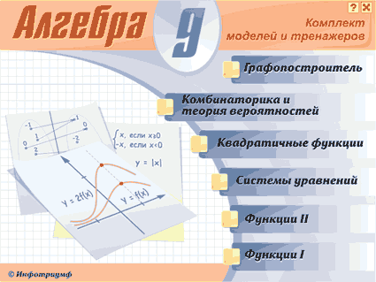
МАТЕМАТИКА В ЗАДАЧАХ И РЕШЕНИЯХ
Информационно-поисковая система
Описание:
ИПС «Математика в задачах и решениях» позволяет быстро и уверенно ориентироваться в огромном массиве математических задач, находить интересующие пользователя задачи и просматривать их решения.
ИПС «Математика в задачах и решениях» предназначена:
• Учителям математики старших классов: Для быстрого получения дидактической базы по всем разделам программы школьного курса математики, автоматизации процесса составления многовариантных контрольных и самостоятельных работ, повышения уровня профессиональной подготовки
• Учащимся: Для самостоятельной подготовки по математике. Содержит более 4000 задач по алгебре и геометрии, в том числе наиболее часто встречающиеся на вступительных экзаменах в ведущие ВУЗы. Все задачи классифицированы и приводятся с решениями и ответами.
Программно-методический комплекс включает методические рекомендации и руководство пользователя.
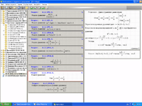
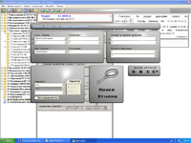
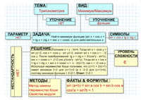
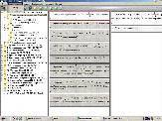
Информационно-поисковая система "Математика в задачах и решениях"
Информационно-поисковая система "Математика в задачах и решениях" предназначена для учеников и учителей старших классов школ, гимназий и лицеев, а также для преподавателей и слушателей подготовительных отделений ВУЗов.
ИПС "Математика в задачах и решениях" включает в себя:
· Базу задач, включающую более 4000 наиболее интересных и содержательных задач по математике. Базу задач полностью отражает содержание школьного курса математики, а также содержит задачи, наиболее часто встречавшиеся за последние 20 лет на вступительных экзаменах в ведущих ВУЗах Беларуси и стран СНГ. Все задачи классифицированы и приводятся с подробными решениями и ответами;
· Систему поиска, позволяющую находить задачи по ряду выбранных характеристик;
· Составитель контрольных работ, осуществляющий выбор нужного количества задач случайным образом с учетом заданных характеристик;
· Режим составления контрольных работ из задач, самостоятельно отобранных преподавателем (Избранное).
Главный экран программы Информационно-поисковая система "Математика в задачах и решениях" позволяет быстро и уверенно ориентироваться в огромном массиве математических задач, находить интересующие пользователя задачи и просматривать их решения.
Все задачи классифицированы и размещены в определенных папках классификатора (дерева) задач, которые легко просмотреть. Советуем пользователю обратить особое внимание на обширные подборки текстовых задач, задач, решаемых функционально-графическими методами, а также на такие, традиционно трудные для учащихся темы, как "доказательство неравенств" и "суммирование".
Возможность быстро найти задачу в классификаторе - важное, но не ключевое преимущество ИПС перед любым печатным сборником задач, который в нашем случае, вместе с решебником составил бы 7 томов, по 500 страниц каждый. Каждая задача в ИПС описывается рядом характеристик, по которым ее можно отыскать. Самая важная из этих характеристик - тот метод (или методы), который был применен в решении задачи. Таким образом, задачи оказываются объединенными не только тематически, но и, в определенной степени, идейно. Достаточно запустить поиск задач по выбранному методу, чтобы получить подборку задач из разных разделов математики, при решении которых применялся этот метод.
ИПС "Математика в задачах и решениях" позволяет учителю не только быстро составлять контрольные работы (посредством ручного подбора либо генерации заданий) по всем темам школьной программы математики, но и более грамотно, с малой затратой времени подготовиться к учебным занятиям различного уровня: от обычного урока до факультатива по решению нестандартных и сложных задач. Причем контрольные работы могут быть получены в печатном виде.
Если, предположим, учителю требуется подготовиться к занятию по теме "Обобщенное повторение. Использование свойств функций при решении уравнений", то ему необходимо запустить поиск по характеристикам, установив вид задач -"уравнение", методы решения - один из следующих: "использование графиков", "использование монотонности функции", "использование ограниченности функции" или "свойства функции". В результате будет выдана богатая подборка задач по интересующей теме из всех разделов алгебры. Отметим, что в обычной практике, чтобы грамотно подготовить нужную подборку задач, учителю требуется "переработать" десяток, а порой и не один, учебных пособий и задачников.
Еще одним из важнейших преимуществ информационно-поисковой системы можно считать и поиск задач на использование тех или иных математических формул и утверждений. К примеру, учитель хочет закрепить с учащимися использование свойства биссектрисы треугольника. Тогда, в поисковой системе, указав в фактах и формулах "свойство биссектрисы треугольника", он мгновенно получит значительное количество задач из разных разделов геометрии, при решении которых применяется указанное свойство. Используя учебную литературу, на это потребовалось бы гораздо больше усилий и времени.
Бесспорно и то преимущество информационно-поисковой системы, что при ее помощи можно найти ряд задач на различные комбинации характеристик, например, методов решений и фигур, если говорить о геометрических задачах. Все возможности, предоставляемые ИПС, в полной мере могут быть использованы и учащимися. Речь может идти не только о проверке правильности решения задач, но и о систематическом изучении методов и приемов их решения, нахождении слабых мест в математическом образовании и их устранении.

Десятибалльный мониторинг
Описание программы:
Авторы: А. И.Тавгень, П. Л. Гращенко, С. И. Сергеев, А. В. Курбатов, В. Р. Малец, А. Н. Шакутин.
Тестовая среда «Десятибалльный мониторинг» предназначена
• для создания дидактических тестов по всем школьным предметам,
• проведения тестирования с автоматизированным контролем,
• получения необходимой статистики по итогам тестирования.
Программа предназначена даже для учителей и преподавателей, имеющих минимальные навыки работы с компьютером.
Поэтому все операции по созданию тестов, проведению тестирования и анализу результатов максимально визуализированы. Задания тестов могут быть различных видов и включать формулы, любые изображения, автофигуры и т.д
Среда сконструирована с учетом особенностей образовательной системы РБ, связаных с введением 10-бальной системы оценивания и централизованного тестирования. Ее отличительной чертой является возможность проведения тестирования не только в обычной форме, но также и в форме централизованного тестирования.
Преимущества автоматизированного тестового контроля:
• объективность оценки, так как в автоматизированном тестовом контроле влияние субъективных факторов исключено;
• достоверность информации об уровне усвоения материала;
• проверка проводится гораздо легче и быстрее, чем при использовании традиционных форм контроля;
• реализуется индивидуальный подход в обучении, так как возможна индивидуальная проверка и самопроверка знаний учащихся;
• дифференциация: тест содержит разноуровневые задания.
